protocol echtscheiding

brede school beemster

de blauwe morgenster
de bloeiende perelaar
lourdesschool
forte kinderopvang
centrum voor jeugd en gezin beemster

Inhoudsopgave
1. Inleiding 3
2. Informatieplicht van ouders 4
3. Informatieverstrekking vanuit school 6
4. Schoolbeleid 9
Bijlage 1 Formulier informatievoorziening kinderen van gescheiden ouders 11
Bijlage 2 Overzicht aanbod gemeente Beemster 13
Bijlage 3 Informatie voor beroepskrachten 14
Bijlage 4 Informatie voor ouders 17
Schema 1 Protocol echtscheiding 19
Schema 2 Informatieplicht 20
Schema 3 Inzet mediation 21
Schema 4 Route leerkracht, na opvangen signalen 22

Inleiding
Jaarlijks krijgen bijna 35.000 kinderen op basisscholen te maken met de gevolgen van een echtscheiding. In één week krijgen ongeveer 650 kinderen te horen dat hun ouders gaan scheiden. Een echtscheiding heeft effect op het kind.

Als u gaat scheiden breekt er voor u en de kinderen vaak een moeilijke tijd aan. Een echtscheiding is voor ouders en kinderen een ingrijpende gebeurtenis. Het is vaak een periode van verdriet, spanning en onzekerheid. Naast het verdriet moet er veel geregeld worden en kunnen er grote veranderingen zijn, zoals een verhuizing.

Door de contacten met uw kind en met u als ouders, krijgt de school* ook te maken met de gevolgen van een echtscheiding. In de relatie school- ouders – kind zal door de scheiding van ouders het een en ander veranderen. Ouders, school en kinderopvang moeten zich hier bewust van zijn. Het is van belang dat er een goede communicatie blijft bestaan waarbij de essentie het welzijn van het kind is.

Dit protocol is een poging om de genoemde communicatie en de daarbij behorende informatieplicht in zo goed mogelijke banen te leiden. In dit echtscheidingsprotocol staat beschreven wat het beleid van de school is bij echtscheiding. Naast de informatie over school geeft dit protocol ook informatie over hoe kinderen kunnen reageren op een echtscheiding en wat u als ouder kunt doen.

U vindt achtereenvolgens informatie over:

- Informatieplicht ouders
- Scheiding en dan
- Informatieplicht school
- Beleid school

N.b.:
Voor de leesbaarheid wordt in dit protocol enkel gesproken over de school. Waar school staat wordt echter tevens kinderopvang bedoeld.

Informatieplicht van ouders
Alle ouders hebben naar de school een schriftelijke informatieplicht. Dit houdt in dat de school op de hoogte moet worden gesteld betreffende de status van ouder volgens de wet, de burgerlijke staat en het ouderlijk gezag omdat dit van invloed is op de rechten en verplichtingen van ouders. Deze informatie moet worden ingevuld op het inschrijfformulier. Dit is met name relevant bij gescheiden ouders en wanneer er sprake is van een één-oudergezin of nieuw samengesteld gezin.

Belangrijke veranderingen in de loop van de basisschoolperiode van de kinderen moeten doorgegeven worden, zo ook een echtscheiding of een breuk in de relatie tussen ouders. Om misverstanden te voorkomen, ontvangt de school informatie over de omgangsregeling en andere belangrijke afspraken graag van beide ouders. Wanneer dit niet mogelijk blijkt te zijn dan zal de school vragen om kopieën van de officiële stukken betreffende de kinderen (over ouderlijk gezag, de zorgregeling enz.) zodat dit in het dossier van het kind bewaard kan worden.

U gaat scheiden, en dan….
Het is wenselijk dat ouders in een scheidingssituatie zo snel mogelijk en in een vroeg stadium de leerkracht hierover informeren. De situatie thuis kan direct invloed hebben op het welbevinden, de concentratie en leerprestaties van het kind op school. Wanneer de leerkracht op de hoogte is van de oorzaak hiervan kan het kind beter ondersteund worden.

Op school zullen de volgende stappen gevolgd worden wanneer bekend wordt dat een kind in de thuissituatie te maken heeft met een echtscheiding:

- Als een leerkracht weet dat ouders gaan scheiden wordt dit gemeld bij directie;
- De directie informeert de interne begeleider(s) en betrokken leerkracht(en);
- Indien er op school zorgen zijn bij beroepskrachten of andere signalen zijn omtrent het welzijn van het kind kan er een afspraak gemaakt worden met beide ouders om de situatie te bespreken en het schoolbeleid toe te lichten. Dit gesprek is tussen ouders en leerkracht. Op verzoek kan de directie hierbij aanwezig zijn;
- In dat gesprek overhandigt de leerkracht het protocol Echtscheiding en licht dit kort toe;
- Aan de ouders wordt gevraagd bijlage 1 van het protocol ‘Formulier informatievoorziening kinderen van gescheiden ouders’ in te vullen en binnen een week bij de directie in te leveren;
- Van het gesprek wordt een kort verslagje gemaakt. Dat verslag (met afspraken) wordt aan de directie, aan de betreffende leerkracht(en) en beide ouders gegeven. Een kopie van dat verslag is in het dossier aanwezig;
- Wettelijk is het zo dat ook in geval van een conflict beide gezaghebbende ouders verantwoordelijk zijn en blijven voor hun kinderen tot een rechter anders beslist. Voor school zijn de gegevens die ouders verstrekt hebben bij de inschrijving bepalend. Daarbij moet in acht worden genomen wijzigingen die nadien door de ouders aan school zijn doorgegeven;
- De school is geen partij in geval van een conflict.

Wanneer de scheiding concreet wordt, dan verzoeken wij beide ouders om het formulier ‘Informatievoorziening kinderen van gescheiden ouders’ (bijlage 1) in te vullen en bij de directie in te leveren. Met dit formulier heeft de school de juiste contactgegevens van beide ouders in het bezit en is het duidelijk aan wie welke informatie wordt verstrekt zodat beide ouders de ontwikkeling van hun kind(eren) goed kunnen blijven volgen.

De school zal altijd proberen de afspraken tussen ouders zo goed mogelijk te volgen. Er kunnen echter situaties denkbaar zijn, waarbij er van dit protocol wordt afgeweken, door iets wat snel handelen vereist, of in onvoorziene situaties zoals bijvoorbeeld bij vervanging door een invaller, die nog niet van alles op de hoogte is). Het blijft tenslotte mensenwerk.

Wijziging van de situatie na scheiding
De met het ouderlijk gezag belaste ouder(s) is/zijn verplicht de directie op de hoogte te stellen van een uitspraak van de rechter waarbij de omgangsregeling of het ouderlijk gezag is veranderd.

Informatieverstrekking vanuit school

Informatieplicht ouders onderling
De ouder die het gezag over het kind heeft, is wettelijk verplicht (artikel 1:377b BW) de niet met het gezag belaste ouder te informeren over belangrijke zaken die gaan over het kind,, bijvoorbeeld over gezondheid en school. Als de ouder met gezag een beslissing wil nemen moet de mening gevraagd worden van de ouder zonder gezag. De ouder met gezag beslist uiteindelijk. De uitgangspositie van school is dat ouders elkaar informeren.

Wie heeft gezag? Een korte, globale samenvatting.
- De biologische moeder heeft automatisch gezag, tenzij een rechter nadien anders beslist.
- De vader heeft automatisch ook gezag als hij met de moeder getrouwd was of een geregistreerd partnerschap op het moment van de geboorte van het kind.
- Als beide ouders ten tijde van de scheiding ouderlijk gezag hebben kan dit alleen door een uitspraak van de rechter worden gewijzigd. Dit komt niet vaak voor.
- De ouder(s) van een geadopteerd kind heeft/hebben van rechtswege ook automatisch gezag.

Geen gezag:
- Als er geen sprake was van een huwelijk of geregistreerd partnerschap heeft de vader niet automatisch gezag. Hiervoor is het noodzakelijk dat de vader het kind erkent en dat hij vervolgens het gezag verkrijgt. Gezag krijgen kan met toestemming van de moeder en door een rechterlijke beslissing.
- De man waarmee de moeder getrouwd is tijdens de geboorte van het kind, krijgt automatisch gezag over het kind. Ook als hij niet de biologische vader van het kind is. De biologische vader heeft dan geen gezag.
- Een nieuwe partner van de gezaghebbende vader of moeder heeft geen gezag. Een huwelijk of geregistreerd partnerschap maakt daarin geen verschil als deze wordt aangegaan na de geboorte van het kind. Alleen een rechterlijke procedure kan daarin verschil maken.

Informatieplicht school
De school heeft een informatieplicht aan de gezaghebbende ouder. Onder school-informatie wordt verstaan: relevante zaken over de leerling en de schoolorganisatie, schoolgids, informatieboekje, het rapport, ouderavonden, toestemmingsverklaringen voor toetsen, nieuwsbrieven, folders enz..

Hieronder wordt beschreven hoe de school zich aan deze informatieplicht houdt.

  - Beide ouders hebben ouderlijk gezag. Ongeacht of de leerling bij een van de ouders of om de beurt bijeen van de ouder woont.
Als ouders samen gezag hebben, zijn zij verplicht elkaar te informeren en consulteren en samen te beslissen over belangrijke zaken die gaan over het kind, zoals medicijn gebruik, medische behandelingen, waar het kind woont, schoolkeuze en vakantie.

Het contact tussen de school en de ouders loopt via de gezaghebbende ouder bij wie de leerling staat ingeschreven. De school gaat er van uit dat relevante informatie door de betreffende ouder naar de andere ouder wordt gecommuniceerd. De ouders blijven immers samen verantwoordelijk voor de zorg voor hun kind. Mocht de andere ouder rechtstreeks informatie willen ontvangen, dan kan dit op verzoek.
  - Eén van de ouders heeft het ouderlijk gezag, de andere ouder niet
Het contact via school en de ouder vindt alleen plaats met de ouder die het ouderlijk gezag heeft. Alleen de ouder met gezag heeft recht op informatie.

  - Informatieverstrekking aan de niet met het gezag belaste ouder
Maar ook de ouder zonder gezag heeft recht op bepaalde informatie over het kind. Deze informatie is beperkt en betreft alleen belangrijke feiten en omstandigheden, zoals informatie over schoolvorderingen en eventuele sociaalpedagogische ontwikkelingen op school.

Hoe kan deze ouder informatie krijgen?

- Via de ouder met het gezag. Deze dient de andere ouder op de hoogte te houden van gewichtige aangelegenheden die het kind betreffen (artikel 1:377b BW).
- Na een verzoek om informatie aan de school. De school is verplicht belangrijke informatie over het kind te verstrekken maar kan dit weigeren als deze informatie ook niet aan de ouder met het gezag zou worden gegeven of als het belang van het kind zich daartegen verzet.
School is verplicht aan de gezaghebbende ouder te melden dat door de ouder zonder gezag om informatie is verzocht en te melden welke informatie hem/haar wordt verstrekt. Dat de gezaghebbende ouder hiervan op de hoogte wordt gesteld, wordt weer aan de ouder zonder gezag teruggekoppeld.

Nieuwe relaties
Als school verschaffen we geen informatie aan niet-ouders (zoals een nieuwe partner van een ouder of andere betrokkenen), behalve als de school een schriftelijke verklaring heeft ontvangen waarin vermeld staat dat beide ouders akkoord gaan met deze informatieverstrekking. De nieuwe partner kan wel bij besprekingen aanwezig zijn. Als beide ouders samen komen voor een gesprek zijn eventuele nieuwe partners van de ouders alleen welkom als de andere ouder daar geen bezwaar tegen heeft.

Schoolbeleid

  - Handtekeningen
Ouders met gezag dienen beslissingen ten aanzien van hun kind samen te nemen. Het is daarom vereist dat zij beiden o.a. het aanmeldformulier of de aanvraag voor onderzoeken ondertekenen.

  - Ouderavonden, gesprekken over het kind
De school nodigt de gezaghebbende ouder(s) uit voor ouderavonden of voor gesprekken over het kind (bijvoorbeeld rapportbesprekingen). Gesprekken worden in de regel één keer gevoerd. De directie kan besluiten hier anders mee om te gaan.

  - Onderlinge problemen tussen ouders
De school is primair gericht op onderwijs, waarbij onder meer veiligheid en rust van het kind gewaarborgd dienen te worden. Om die reden is het niet toegestaan dat ouders hun onderlinge relationele problemen of conflicten op school of via school beslechten.

  - Onpartijdigheid
De school heeft primair het belang van het kind voor ogen en is onpartijdig ten aanzien van problematiek die met de scheiding van de ouders te maken heeft.
Informatie over het kind zal niet aan anderen dan aan de gezaghebbende ouder(s) (volgens art. 1:377 c van het Burgerlijk Wetboek) worden verstrekt. Uitzonderingen op die regel gelden onder andere voor instanties die het recht hebben informatie op te vragen zoals Veilig Thuis, de jeugdarts, de Raad voor de Kinderbescherming en gezinsvoogdij instelling in het kader van een onder toezichtstelling en/of voogdij maatregel of de toeleiding naar een kinderbeschermingsmaatregel. School informeert de gezaghebbende ouder(s) dat informatie is verstrekt en welke informatie het betreft.

  - Wijziging achternaam (geslachtsnaam)
Het komt soms voor dat een ouder ten gevolge van een (echt)scheiding een andere achternaam van het kind opgeeft aan school. Bijvoorbeeld de meisjesnaam van de moeder of die van een nieuwe partner. Dit is echter pas mogelijk als de rechter een verzoek tot naamswijziging heeft toegewezen. In dat geval dient school de beschikking in te zien.

  - Halen van kinderen
Kinderen van gescheiden ouders kunnen van school worden opgehaald door één van de (of beide) gescheiden ouders. Het is de verantwoordelijkheid van de ouders zelf om hierover goede afspraken te maken. De school handelt naar de uitspraak waarin de zorgregeling is vastgelegd of zoals door beide ouders is afgesproken. De zorgregeling moet dan wel op school bekend zijn.
Wanneer de omgang van één van beide ouders met de kinderen van rechtswege is verboden, zal de school in overleg met de andere ouder bespreken op welke wijze het kind vanuit de klas/school naar huis gaat. In dit geval is het noodzakelijk dat de school over een kopie van de beschikking van de rechtbank beschikt. (Zie formulier Informatievoorziening kinderen van gescheiden ouders).
Wanneer er onverhoopt conflicten ontstaan in- of direct nabij de school tijdens het halen van de kinderen door ouders, worden de kinderen opgevangen door de leerkracht en zal in het uiterste geval de politie erbij geroepen worden om de orde te handhaven.

  - Aanwezigheid bij activiteiten
Soms vinden er activiteiten plaats op school waarbij ouders welkom zijn, bijvoorbeeld tentoonstellingen, afsluitingen van een project, inloopmomenten of afscheidsavonden.
De school gaat er van uit dat ouders in goed overleg met elkaar beslissen wie daarbij aanwezig is.
Dat kunnen beide ouders zijn of beide ouders met hun partner, als het belang van het kind niet geschaad wordt. Ouders kunnen de aanwezigheid bij activiteiten ook onderling verdelen. De verantwoordelijkheid om hier heldere en werkbare afspraken over te maken ligt bij de ouders.

  - Aanvraag Verlof
In geval van gezamenlijk ouderlijk gezag, kunnen verlofaanvragen alleen gedaan worden op verzoek van beide ouders. Zij dienen beiden de verlofaanvraag te tekenen. Een ouder die geen ouderlijk gezag heeft kan geen verlof aanvragen en zou de ouder met gezag moeten verzoeken dit verlof voor hem/haar te regelen.

  - Mail, schriftelijke informatie en overige informatie
In het geval van gezamenlijk ouderlijk gezag wordt alle algemene informatie betreffende schoolse zaken aan beide ouders verstrekt (zie formulier Informatievoorziening kinderen van gescheiden ouders). Daarnaast wordt informatie aan het kind meegegeven. Dit zal terechtkomen bij de ouder waar het kind op dat moment verblijft. Het is de verantwoordelijkheid van ouders onderling om deze informatie met elkaar te delen. Belangrijke informatie staat ook op de website.

  - Andere zaken
Het welzijn van het kind staat voor school altijd voorop. Er kunnen zich echter situaties voordoen waarin ouders botsen met wat de school in het belang van het kind acht. In die gevallen zal het schoolteam en/of de individuele leerkracht proberen om dat probleem op te lossen. De school zal alles doen om te voorkomen dat zij in een conflict tussen ouders betrokken wordt.

- De school neemt een neutrale positie in wat betreft de discussies rondom de verzorging en welzijn van het kind en kiest geen partij.
- De school maakt een eigen afweging met betrekking tot informatieverstrekking aan een ouder zonder gezag, afhankelijk van het belang van het kind.
- Als één van de ouders vraagt om te rapporteren wat het kind op school vertelt over een weekend bij de andere ouder, gaat de leerkracht hier niet op in.
- De school zal terughoudend ingaan op verzoeken van advocaten om informatieverstrekking over leerlingen van de school.
- Als tegen de vastgestelde of overeengekomen zorgregeling in, een ouder onaangekondigd op het schoolplein of in de school komt en het kind wil meenemen, zal de school daar niet aan meewerken. Is de leerkracht van het kind hier niet zeker van, dan wordt telefonisch contact gezocht met deze ouder.

Bijlage 1
Formulier informatievoorziening kinderen van gescheiden ouders
* Graag doorhalen wat niet van toepassing is.
We vragen u dit formulier digitaal of met blokletters in te vullen ter voorkoming van fouten.

 | Voor- en achternaam van het kind / de kinderen | Groep
1
2
3
4
5

Contactgegevens ouders
Naam ouder 1
Adres
Telefoon thuis
Telefoon mobiel
E-mailadres

Naam ouder 2
Adres
Telefoon thuis
Telefoon mobiel
E-mailadres

Hoofdverblijf en postadres
Het kind of de kinderen zijn ingeschreven op het adres van (naam)?
Als postadres geldt het adres van (naam)?

Ouderlijk gezag
De gezagsituatie over ons kind /onze kinderen is als volgt (kruisje in het juiste hokje plaatsen a.u.b.):

Het gezag berust bij beide ouders gezamenlijk
Alleen de moeder heeft het gezag
Alleen de vader heeft het gezag
Anders, n.l:

De omgangsregeling
Is er sprake van een omgangsregeling van het kind/ de kinderen met de ouder bij wie ze volgens de gemeentelijke basisadministratie niet wonen? | ja / nee

Indien ja, dan is de omgangsregeling: (kruisje in het juiste hokje plaatsen a.u.b.)

Bepaald door de rechter
Onderling afgesproken
Anders, nl.:

Kunt u hieronder kort omschrijven hoe de omgangsregeling eruit ziet? Te denken valt aan de verdeling over de weekdagen, weekenden en vakanties.

Diversen
Als antwoord graag een kruisje of kruisjes plaatsen in de juiste kolom | Moeder | Vader
Wie is verantwoordelijk voor de betaling van de ouderbijdrage?
Wie is aanwezig bij ouderavonden of rapportgesprekken?
Wie ontvangt de digitale Nieuwsbrief van school?
Wie ontvangt e-mailberichten van de leerkracht?

Contactvolgorde in geval van calamiteiten (ziekte/ongeval, etc. tijdens schooltijd):
1 | Naam: |  | Telefoonnr.
2 | Naam: |  | Telefoonnr.
3 | Naam: |  | Telefoonnr.

Maakt u gebruik van kinderopvang bij Kinderopvang Forte? | ja / nee
Zo ja, welke locatie/groep?

Gaat u akkoord voor het delen van de op dit formulier ingevulde informatie met de leidinggevende van de locatie waar uw kind/kinderen wordt/worden opgevangen? | ja / nee

Aldus verklaard,

Datum |  | Datum
Naam |  | Naam
Handtekening |  | Handtekening

Wanneer er iets verandert in de situatie,
wilt u dan de school hiervan schriftelijk op de hoogte stellen?

Bijlage 2
Overzicht aanbod gemeente Beemster
Aanbod voor kinderen | Toelichting | Meer informatie / Aanmelden
Cursus Kind en Scheiding  Overig aanbod op maat | Kind en scheiding (KES) is een cursus voor kinderen en hun ouders. Tijdens de cursus gaan kinderen aan de slag met verwerking van de scheiding en leren zij omgaan met de nieuwe situatie. Ook zijn er 2 ouderbijeenkomsten  Via de jeugdverpleegkundige en schoolmaatschappelijk. | Voor kinderen van 8-12 jaar.  Tel: 0299-748004  E-mail: cjgbeemster@ggdzw.nl
Aanbod voor ouders | Toelichting | Meer informatie / Aanmelden
Villa Pinedo informatie en online training  Cursus:  Opvoeden & zo in je eentje  Opvoeden na scheiding  Opvoedspreekuur  Scheidingsspreekuur Pedagoog en Maatschappelijk werker  Mediation  Pedagoog | De training geeft veel informatie over verschillende onderwerpen.  Speciaal voor ouders die alleen voor de opvoeding staan  Twee bijeenkomsten voor ouders over de gevolgen van scheiding op het opvoeden van kinderen.  Ouders kunnen bij het opvoedspreekuur terecht voor een adviserend of ondersteunend gesprek over de opvoeding van hun kind. Dat kan gaan over alle mogelijk onderwerpen, ook echtscheiding.  Voor ouders die hulp willen bij het maken van afspraken over de kinderen.  De mediator, helpt u om samen een ouderschapsplan op te stellen. Het CJG werkt samen met Westerbos & Zutt mediation  De pedagogen van de GGD zijn iedere werkdag bereikbaar om uw vragen te beantwoorden. Ouders kunnen terecht voor vragen over de opvoeding van hun kinderen. | http://www.villapinedo.nl/online-workshop/  Eigen bijdrage voor de training kan worden vergoed. Voor informatie hierover stuur een E-mail naar: cjgbeemster@ggdzw.nl  Meer informatie en aanmelden:  Tel: 0299-748004  E-mail: cjgbeemster@ggdzw.nl  Meer informatie en aanmelden:  Tel: 0299-748004  E-mail: cjgbeemster@ggdzw.nl  www.opvoedspreekuur.nl  Tel: 0299-748004  Op afspraak.  Tel: 0299-748004  E-mail: cjgbeemster@ggdzw.nl  E-mail: info@westerbosenzuttmediation.nl  Eigen bijdrage kan door het CJG worden vergoed  Tel: 0299-748004  www.ggdzw.nl/vraag_aan_de_pedagoog
Aanbod voor professionals | Toelichting | Meer informatie / Aanmelden
CJG Pedagoog  Themabijeenkomst op verzoek | De CJG Pedagoog denkt mee als er zorgen zijn om een leerling of cliënt.  Voor scholen, kinderdagverblijven en andere organisaties. De themabijeenkomsten kunnen gaan over diverse onderwerpen, waaronder ‘echtscheiding en kinderen’. | Tel: 0299-748004  E-mail: cjgbeemster@ggdzw.nl  Tel: 0299-748004  E-mail: cjgbeemster@ggdzw.nl  www.ggdzw.nl/jeugd_en_gezin/themabijeenkomsten

Bijlage 3
Informatie voor beroepskrachten

Per jaar krijgen 70.000 kinderen te horen dat hun ouders gaan scheiden en ongeveer 20 procent van de scheidingen verloopt problematisch. De impact van een echtscheiding op de leerprestaties van een kind is net zo groot als de impact van het overlijden van een ouder. De kans is dan ook groot dat jij als beroepskracht kinderen van gescheiden ouders in jouw groep hebt en dat jij aan deze kinderen merkt dat de scheiding van hun ouders invloed op hen heeft. In dit stuk vind je informatie en tips.

  - Jouw rol als beroepskracht
Beroepskrachten vervullen een belangrijke rol in het leven van kinderen. Een kind besteedt veel tijd op school en/of kinderopvang. Het kind moet zich dan ook veilig kunnen voelen. Om dit te bereiken is het belangrijk dat een beroepskracht betrokkenheid toont voor het kind, voor de veranderende thuissituatie en voor de gevolgen die de ouders ondergaan bij een (aanstaande) echtscheiding. Het is hierbij belangrijk dat de beroepskracht geen partij kiest voor vader of moeder maar neutraal blijft.

Van een beroepskracht wordt verwacht dat hij/zij het kind goed volgt en gedragsveranderingen signaleert. Wanneer een beroepskracht hierbij nodig heeft of ziet dat het extra hulp of ondersteuning nodig heeft kan de intern begeleider ingeschakeld worden of kan er een externe partij bij betrokken worden. Natuurlijk gebeurt dit alleen in overleg met de ouders.

Praten met het kind is belangrijk. Het kind moet weten dat hij/zij altijd bij de beroepskracht terecht kan.

  - Conflictscheiding
Een scheiding is voor de meeste kinderen een ingrijpende gebeurtenis, ook wanneer de ouders in goed overleg scheiden. Wanneer een scheiding problematisch verloopt kan er echter sprake zijn van een conflictscheiding. Hier zijn kinderen vrijwel altijd de dupe van.

- Conflictscheidingen verlopen zeer problematisch door slepende meningsverschillen. Er is veel onderling wantrouwen en ouders zijn niet in staat gezamenlijk tot goede oplossingen komen.
- Conflictscheidingen gaan gepaard met hevige spanningen en conflicten tussen ouders, waardoor zij niet meer in staat zijn om het belang van hun kinderen voorop te stellen, of waardoor het kind inzet wordt van de strijd. Kinderen worden dan de dupe.
- Conflictscheidingen gaan gepaard met zeer negatieve gevoelens naar de andere ouder en ook met acties die bedoeld zijn om de ander schade toe te brengen.
- Verschillende factoren – die elkaar kunnen versterken – kunnen een rol spelen bij conflictscheidingen zoals: langslepende juridische procedures, financiële gevolgen van een scheiding, onverwerkt verdriet, psychologische problemen, een nieuwe partner of huiselijk geweld.
- Niet alleen de ouders en kinderen, maar ook het netwerk van de ouders raakt vaak betrokken in een conflictscheiding. Denk hierbij aan leraren, familieleden, vrienden en instanties.
- Soms kan een conflictscheiding ook een stil gevecht zijn. De ouders zwijgen elkaar ‘dood’ en het kind mag bijvoorbeeld niet over de andere ouder praten of zelfs de naam niet in huis noemen.

  - Gevolgen van een scheiding voor kinderen op korte termijn
- Externaliserende problemen, zoals agressief gedrag, vandalisme en – voor oudere jeugdigen delinquent gedrag, roken, blowen en drinken.
- Internaliserende problemen, zoals depressieve gevoelens, loyaliteitsproblemen, gevoelens van angst en een laag zelfbeeld.
- Problemen in vriendschapsrelaties. Een minder goede band met de ouders, vooral met de vaders.
- Problemen op school, zoals lagere cijfers, concentratieproblemen en spanningen in het contact met klasgenootjes.

  - Mogelijke gevolgen op lange termijn
- Een lager eindniveau van de opleiding.
- Een lager inkomen.
- Een groter eigen scheidingsrisico.
- Een groter risico op depressie inclusief een groter beroep op de hulpverlening.
- Een zwakker wordende band met de (ouder wordende) ouders.

  - Kindsignalen
- Het kind trekt zich terug, is stil en afwezig, angstig.
- Het tegenovergestelde: het kind is overactief, te druk.
- Het kind is agressief en prikkelbaar, overal kwaad om worden.
- Het tegenovergestelde: het kind is introvert, ongeïnteresseerd.
- Schoolprestaties zijn minder.
- Overgevoelig, snel huilen, bedroefd.
- Terugval in ontwikkeling ( duimzuigen, stotteren).
- Slechte lichamelijke conditie.
- Niet samen met de andere kinderen aan het einde van de dag naar buiten gaan, maar achterblijven.

  - Mogelijke gevoelens of gedachten bij kinderen als de ouders gaan scheiden
- Ze hebben vaak het gevoel dat de scheiding (mede) hun schuld is. Door de schuld naar zich toe te trekken, probeert het kind greep te krijgen op de verwarrende situatie.
- Ze zijn soms bang dat de ouder bij wie ze wonen óók weggaat.
- Kinderen betwijfelen of de ouders nog wel van hen houden en vragen extra aandacht. Door zich vervelend, brutaal of juist heel lief te gedragen, testen ze de liefde van de ouders uit.
- Kinderen schamen zich ervoor dat hun ouders gescheiden zijn. Ze durven er niet met anderen over te praten uit angst om gek of zielig gevonden te worden.
- Kinderen hebben vaak het gevoel dat ze voor één van de ouders moeten kiezen. Dat kunnen ze niet, want ze houden vaak van allebei. Kinderen zijn in veel gevallen bang dat ze één van de ouders verdriet of te kort doen.

  - Tips voor beroepskrachten

  - Do
- Werk met het echtscheidingsprotocol van de BSB.
- Kies voor het kind.
- Luister en verplaats je in het kind.
- Accepteer het wanneer er sprake is van (tijdelijk) mindere leerprestaties.
- Wees betrokken en alert in het signaleren van problemen.
- Gebruik signalen als aanknopingspunt voor een gesprek met de ouders.
- Benadruk in gesprekken met ouders dat jullie allebei het beste voor het kind willen.
- Benoem in gesprekken met ouders jouw zorgen zo objectief mogelijk door te beschrijven wat je aan het kind ziet, bijvoorbeeld ‘’Ik zie aan (…) dat hij zich moeilijk kan concentreren in les’’ of ‘’Ik maak mij zorgen over (…), ik zie dat zij de laatste weken vaak verdrietig is op school en wil dit graag met jullie bespreken.’’
- Spreek ouders aan op hun verantwoordelijkheden, het kind staat centraal.
- Zorg dat je als school een veilige, onpartijdige haven bent voor het kind.
- Zorg dat je goed op de hoogte bent van bestaande afspraken, zoals wanneer het kind naar welke ouder gaat.
- Houd beide ouders op de hoogte van de ontwikkelingen van hun kind.
- Leer andere kinderen omgaan met verschillende gezinsvormen. Laat ze respect en begrip tonen voor andere thuissituaties.

  - Don’t
- Kies bij conflicten geen partij.
- Vul niet zelf in hoe een kind zich voelt, maar vraag het. Elke scheiding is anders en ook elk kind is anders. Jouw eigen ervaringen of ervaringen van anderen hoeven nu niet van toepassing te zijn.
- Luister naar kinderen, maar dwing hen niet over de scheiding te praten
- Spreek geen waardeoordelen uit als een kind iets vertelt.
- Laat je niet meeslepen in de emoties van ruziënde ouders.
- Bewaak als leerkracht je grenzen. Een leerkracht kan een steunfiguur zijn, maar geen vervangende ouder.
- Probeer het woord ‘’vechtscheiding’’ te vermijden, zowel in gesprekken met ouders als met kinderen.
- Probeer niet het totale gedrag van het kind te herleiden tot de echtscheiding. Er kunnen ten slotte ook andere dingen spelen.
- Bagatelliseer de problemen van het kind niet door bijvoorbeeld te zeggen ‘Het komt wel goed’.
- Geef een kind geen valse hoop (Bijvoorbeeld: ‘Het kan altijd nog goed komen tussen je ouders’)
- Geef ouders geen ruimte om over de andere ouder te klagen.

  - Meer tips voor beroepskrachten
- Lees hier de brief aan alle leraren en leraressen van kinderen van gescheiden ouders.
- Bekijk hier het rapport voor leraren van Villa Pinedo en lees meer over wat belangrijk is voor kinderen van gescheiden ouders..
- Bekijk hier een filmpje over wat jij als leerkracht voor kinderen van gescheiden ouders kunt betekenen.

Bijlage 4
Informatie voor ouders

Het was de bedoeling dat jullie een gelukkig gezin zouden vormen, samen de kinderen groot zien worden. Nu gaan jullie uit elkaar. Dit brengt een hoop veranderingen met zich mee. Het kan twijfels, angsten en vragen oproepen. Zowel voor jou, als voor je kind veranderen er veel zaken, zowel grote als kleine dingen.

In deze bijlage vind je informatie en tips over hoe je als ouder je kind hierbij kunt begeleiden.

Goed voor jezelf zorgen
Een scheiding is een ingrijpende en vaak moeilijke periode. Alleen voor de kinderen zorgen, de scheiding regelen, je verdriet verwerken; je aanpassen aan alle veranderingen: het vraagt veel energie en veroorzaakt stress. Het is soms moeilijk om in deze tijd echte aandacht voor je kinderen te hebben. Het is belangrijk om goed voor jezelf te zorgen:
- Ook als jullie gescheiden zijn, blijven jullie beiden ouders. Zoek steun bij de opvoeding door deze met je ex-partner te delen en blijf communiceren (praten met elkaar of per e-mail, sms, WhatsApp) over jullie kinderen. Vraag ook anderen je te helpen.
- Neem tijd om alleen te zijn, iets leuks te doen of met iemand te praten.
- Lichaamsbeweging is belangrijk, het helpt tegen stress en verzet je gedachten. Dat kan ook samen met je kind. Samen in het park, bos of strand wandelen of een potje voetbal spelen. Het geeft jullie energie en de tijd om te praten of juist stil te zijn.
- Geef jezelf de tijd om te wennen aan de nieuwe situatie.

Wat kun je doen voor je kind
Voor kinderen betekent een scheiding veranderingen in alle aspecten van het leven en vraagt veel van hun aanpassingsvermogen. Het kan langere tijd spanning met zich meebrengen. Dit is een risico voor kinderen. Door het opstapelen van alle veranderingen kan een kind emotionele en gedragsproblemen ontwikkelen. Ieder kind verschilt in hoe hij of zij omgaat met de scheiding. Voor veel kinderen betekent scheiden ook: verhuizen, verdeeld wonen (deels bij papa, deels bij mama), verminderd of geen contact met grootouders, veranderd opvoedklimaat en andere gezinsstructuur, nieuwe partner van papa of mama, stiefbroers en/of stief zussen, enz. Dit kan zorgen voor gevoelens van onzekerheid, schaamte, rouw, schuld en angst.
Hier volgen een aantal tips die je helpen om je kind te ondersteunen:
- Luister naar je kind, maar dwing hem/haar niet over de scheiding te praten.
- Laat merken dat de mening en gevoelens van je kind belangrijk voor je zijn. Vraag er naar (nu of later), en vraag door.
- Help je kind zijn/haar gevoelens te uiten.
- Zorg voor steun uit de omgeving. Een luisterend oor/kopje thee van een lieve oma/buurvrouw/juf kan heel fijn zijn voor een kind.
- Geef je kind tijd om te wennen aan de nieuwe situatie.
- Laat je kind voelen dat hij/zij er mag zijn.
- Maak duidelijk dat de scheiding niet de schuld van je kind is, liever een keer te vaak dan te weinig.
- Vertel wat er gaat gebeuren en waarom.
- Bied houvast in bekende gewoonten en rituelen.
- Noem je ex-partner tegen je kind nog hetzelfde, bijvoorbeeld mama of papa.
- Kom je beloftes en afspraken na.
- Praat respectvol over de andere ouder en ga respectvol met elkaar om.

Onthoud
- Ik blijf ouder en opvoeder van mijn kind.
- Ik zorg voor harmonie als mijn kind er is.
- Ik praat niet lelijk over mijn ex waar de kinderen bij zijn, maar probeer het goede te zien in mijn ex/deze situatie.
- Ik ben dankbaar voor mijn kind(eren).
- Ik houd moed.

Meer tips voor ouders
Lees hier de brief aan alle gescheiden ouders.

Schema 1
Protocol echtscheiding
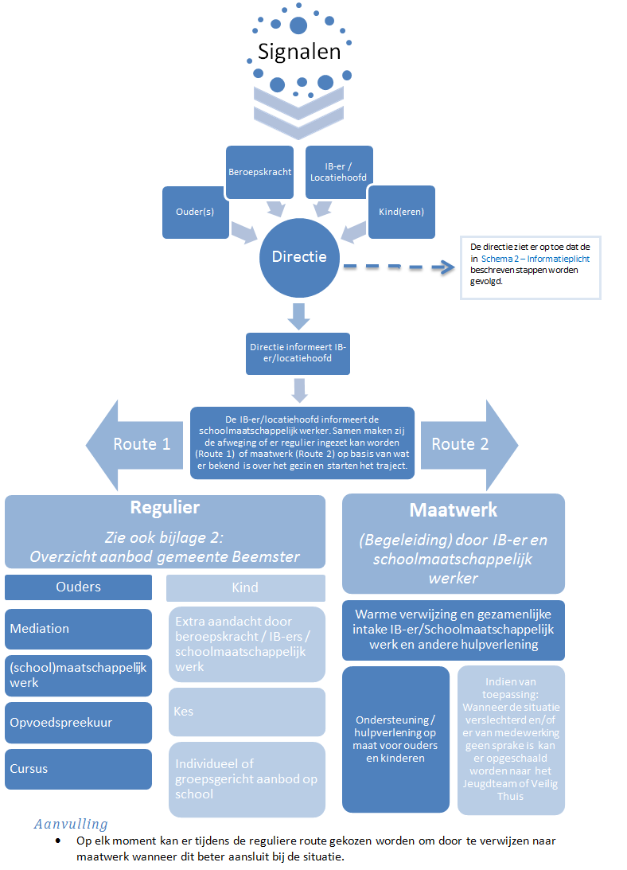
Schema 2
Informatieplicht
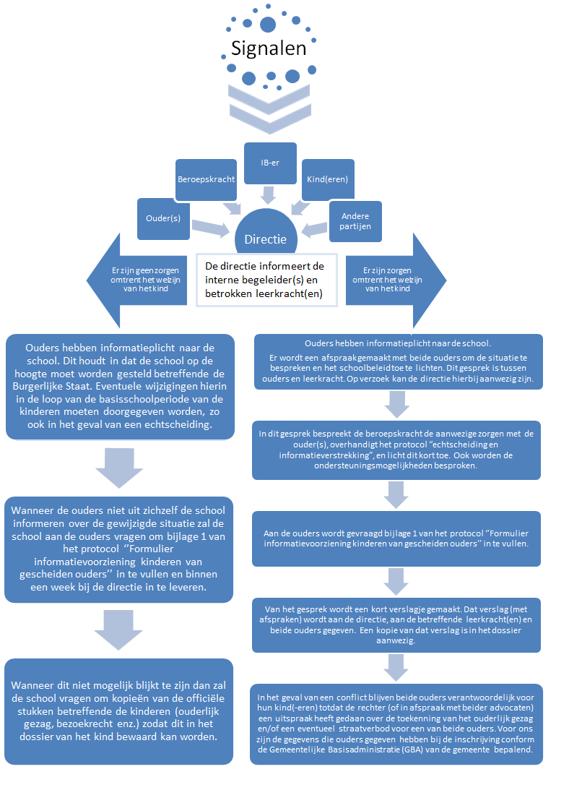

Schema 3
Inzet mediation

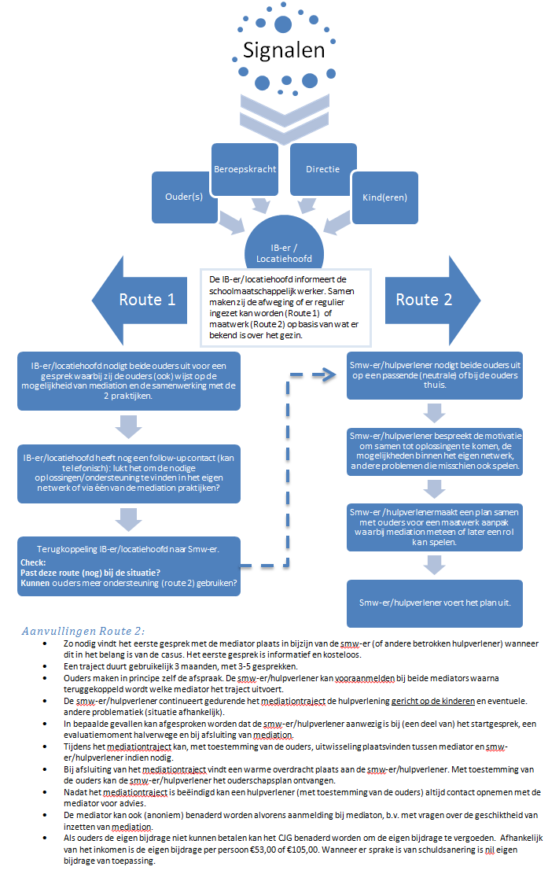

Schema 4
Route leerkracht, na opvangen signalen

* Indien er op school zorgen zijn bij beroepskrachten of andere signalen zijn over het welzijn van het kind kan er een afspraak gemaakt worden met beide ouders om de situatie te bespreken en het schoolbeleid toe te lichten. Dit gesprek is tussen ouders en leerkracht. Op verzoek kan de directie hierbij aanwezig zijn;
- Indien er geen zorgen zijn over het welzijn van het kind; Ouders hebben zelf informatieplicht naar school. Wanneer ouders school informeren zal de school aan ouders vragen om bijlage 1 van het protocol in te vullen en op school in te leveren. Wanneer dit niet mogelijk blijkt te zijn zal school vragen om kopieën van officiële stukken betreffende de kinderen.

